**Hướng dẫn upload image**

**Tạo cơ sở dữ liệu như sau**

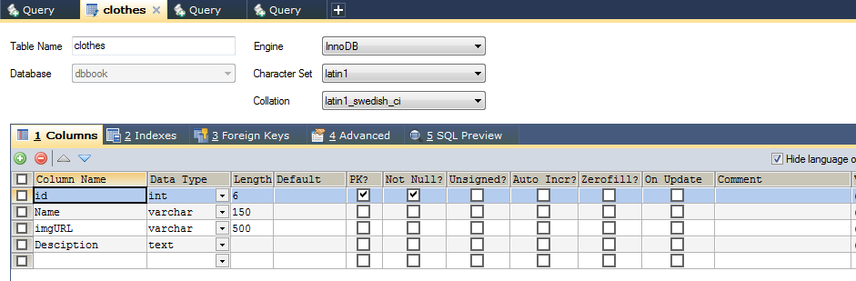

**Cấu trúc dự án như sau**

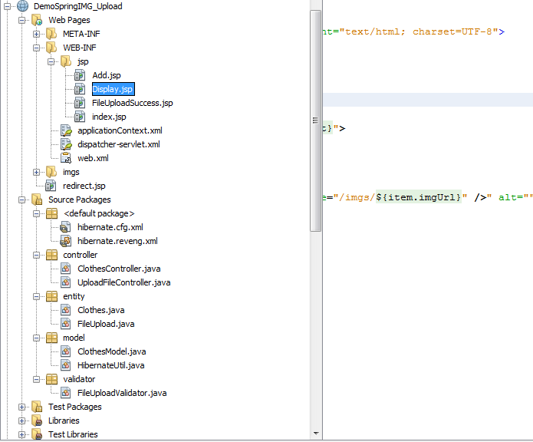

**Cấu hình dự án**

**Trong file dispatcher-servlet**

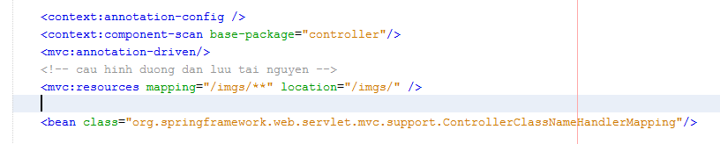

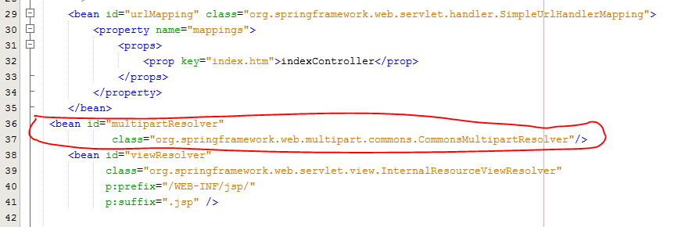

**Add thêm thư viện trong thư mục lib**

